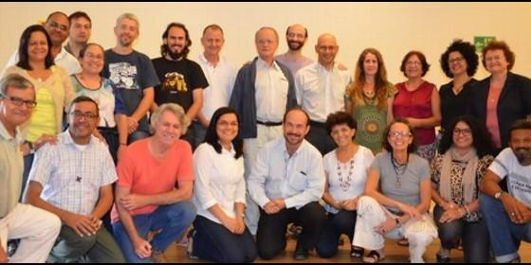
La Repam en Brasil

Apuesta por un mayor contacto con los movimientos populares y sociales

REPAM Brasil: ¿Cómo crear conciencia ecológica desde la base?

Su primera misión es escuchar los clamores que vienen de las comunidades de la Amazonia
Luis Miguel Modino, 21 de febrero de 2016 a las 17:53
Se pretende alentar esta dinámica ecológica que fomente el nacimiento de un proceso de movimiento popular ecológico

o de la REPAM
(Luis M. Modino, corresponsal en Brasil).- Ha tenido lugar durante esta semana en Brasilia el Encuentro del Comité Ampliado Nacional de Brasil de la Red Eclesial Pan-Amazónica (REPAM). Esta reunión ha sido celebrada a partir de la necesidad de una articulación a nivel nacional, elemento que fue definido en la última reunión de los nueve países que forman parte de esta Red realizado en Bogotá.
Como nos informa uno de los participantes, el padre Raimundo Vanthuy Neto, director del Instituto de Teología Pastoral y Enseñanza Superior de la Amazonia (ITEPES), en el encuentro se han hecho presentes representantes de diferentes pastorales, organismos, prelaturas y diócesis, como la Confederación de los Religiosos de Brasil, Comisión Episcopal para la Amazonia, Consejo Indigenista Misionero, Caritas Nacional, Comisión Pastoral de la Tierra, Comisión de Justicia y Paz, Instituto Brasileño de Servicios Sociales, Pastorales de la Juventud, Miserior, Institutos de Teología de la Amazonia...
A lo largo de dos días han ido preguntándose cuál sería la misión del comité a la luz de la grande misión de la REPAM, que es una experiencia de Red Eclesial en la Pan Amazonia. Al mismo tiempo ven necesario un mayor contacto con los movimientos populares y sociales, así como con las comunidades, para que poco a poco la Red se vuelva más visible entre los habitantes de la Amazonia.
La Red ha lanzado como misión servir a la Iglesia de la Amazonia en colaboración con las diócesis, prelaturas y comunidades, enfocando el trabajo en los indígenas, los riberiños, que se puede decir son los más marginados, en función de su poca organización, y aquellos que viven en las periferias urbanas, ya que más del 80% de la población amazónica se encuentra en las ciudades.
Un desafío importante es que el Comité se vuelva hacia su propia realidad, por lo que su primera misión es oír, escuchar los clamores que vienen de las comunidades de la Amazonia, tanto eclesiales como sociales. Igualmente es urgente una articulación a partir de pequeñas experiencias presentes en la Amazonia, especialmente de aquellas que piensan en la Amazonia para el bien de la propia Amazonia.
Aprovechando el momento favorable surgido con la Laudato Si y teniendo el cuenta la Campaña de la Fraternidad de este año que aborda el tema de la Casa Común, del cuidado de la Madre Naturaleza, del Saneamiento Básico, siendo la región amazónica una de las más abandonadas en este campo, el Comité ha elaborado un calendario de seminarios en los regionales, diócesis y prelaturas, queriendo llegar un día a las parroquias y comunidades, para abordar estos temas, en los que puedan escucharse los clamores de la Amazonia, a partir de los pueblos, organizaciones y comunidades que van a participar, y desde ahí ofrecer una reflexión sobre la Laudato Si desde la Amazonia, en la que sea tratado el cómo la Amazonia lee y asume la Laudato Si.
Al mismo tiempo, percibiendo el frágil movimiento ecológico de base, popular, que es vivido en las comunidades, se pretende alentar esta dinámica ecológica que fomente el nacimiento de un proceso de movimiento popular ecológico que surja en la medida en que las comunidades descubran la importancia de este elemento.
